PROJEKTNA NALOGA PRI INFORMATIKI

UVOD 3
FELIDAE: DRUŽINA MAČK 3
JEDRO 4
PREDSTAVITEV MAČK 4
GIBČNOST 4
OKO 6
UHO 7
USTA IN ZOBJE 7
MLADE MAČKE 4
VEDENJE 5
NEGA 5
RAZMNOŽEVANJE 4
IGRE Z MAČKO 8
KOŽNI ZAJEDAVCI 9
ZGODOVINA MAČK 4
IZVOR PRVE DOMAČE MAČK 4
PREDNIKI DOMAČE MAČKE 4
MUČENJE MAČK 11
ALI VEŠ… 12
ZAKLJUČEK 13
VIRI 13

UVOD

FELIDAE: DRUŽINA MAČK
Zoologi si še zdaleč niso enotni glede tega, koliko vrst je pravzaprav v družini mačk in kako naj bi to skupino sistematično uredili. Danes se najpogosteje govori o 35 različnih vrstah. Med vsemi zvermi so mačke verjetno najučinkovitejši lovci. Barva, vzorec in telesna velikost so zelo spremenljivi. Kljub temu pa so si v osnovi vse mačke, od najmanjše do največje, presenetljivo podobne. Vse značilnosti uspešnih plenilcev so združene tudi v naši domači mački.
Mačke imajo mišičasto in gibčno telo. Glava je okrogla, gobec kratek, oči pa nameščene čelno. Noge so lahko razmeroma dolge ali kratke, vedno pa so na njih dolgi ostri in vpotegljivi kremplji, s katerimi zagrabijo plen. Edina izjema je gepard. Žrtev obvlada z ugrizom močnih čeljusti, v katerih so prav v ta namen veliki, sabljasti podočniki. Z ostrimi derači plen razkosajo.
Predstavnike uspešne mačje družine najdemo skoraj po vsem svetu, z izjemo Antarktike, Avstralije in sosednjih otokov, Karibov, Madagaskarja in osamljenih oceanskih otokov. Pri večini mačk sta si spola podobna, le da je samec večji od samice.
Lepo vzorčast kožuh je bil mačkam vedno v pogubo, saj je mamil človeka. Zaradi neusmiljenega lova danes mnogim vrstam grozi izumrtje.
Vendar v tej projektni nalogi ne bom govorila o vseh vrstah mačk, ampak samo o domačih mačkah.
JEDRO

ZGODOVINA MAČK

IZVOR PRVE DOMAČE MAČK
Čeprav so se davne prednice današnje mačke pojavile na Zemlji že pred 12 milijoni let, so od njene udomačitve minila šele štiri tisočletja. Stari Egipčani so prvi uporabili mačke za varovanje svojih žitnih kašč pred glodalci, vendar pa mnoge najdbe (slika 1) pričajo, da so mačke že veliko prej živele z ljudmi v njihovih votlinah in naselbinah.
V Egiptu so mačko, spoštovano lovko, začeli častiti kot utelešenje boginje Bastet. Pozneje so tudi druge antične civilizacije začele udomačevati mačke. Feničanski trgovci so jih prinesli v Italijo, od tam pa so se sčasoma razselile po vsej Evropi. Bržkone so se s prvimi evropskimi priseljenci znašle tudi v Novem svetu. Če izvzamemo obdobje preganjanja mačk v srednjem veku, ko so jih povezovali s peklenskimi silami, so se v 18. stoletju kot priljubljene hišne ljubljenke razširile po vsem svetu.
Slika 1

PREDNIKI DOMAČE MAČKE
Mačke, ki jih poznamo danes, od levov in tigrov do udomačenih muc, so potomke davnih mesojedcev, imenovanih miacidi, ti pa so imeli za prednike prazveri, kreodonte. Iz nekaterih miacidov so se razvili levi, tigri in gepardi, medtem ko naj bi bila prva mačka, imenovana tudi Martellijeva divja mačka, neposredna predhodnica vseh današnjih malih mačk. Iz divje mačke so se razvili trije osnovni tipi: evropska divja mačka, afriška oz. nubijska divja mačka in azijska puščavska mačka. Glede domače mačke prevladuje mnenje, da se je razvila iz nubijske divje mačke.

PREDSTAVITEV MAČK

MLADE MAČKE
Mlade mačke ure in ure lovijo lastni rep, skačejo druga na drugo in se igrivo potepajo. Na ta način pridobivajo reflekse in krepijo svojo moč. Tako se pripravljajo na čas, ko bodo morale skrbeti same zase.

RAZMNOŽEVANJE
Samica nosi približno devet tednov. V skotu je lahko od enega do deset mladih, navadno pa jih je od dva do pet. Ti so ob rojstvu nemočni. Slepi so najmanj teden dni, okrog pa se začnejo plaziti z dvema tednoma. Sprva se hranijo z materinim mlekom, ko imajo osem tednov, postopno opuščajo mleko in prehajajo na drugo hrano. Pravimo, da jih mati odstavlja. Štiri tedne kasneje se lahko mačka ponovno pari.

VEDENJE
Domače mačke so v marsičem podobne svojim divjim prednikom. Čeprav večini od njih ni več treba loviti plena, še vedno kažejo lovno vedenje. Tako so aktivne pretežno v mraku in ponoči, pogosto pa tudi prežijo in zalezujejo namišljeni plen. Večino tega vedenja so podedovale (je nagonsko), kar pomeni, da se ga ne priučijo. Tudi če mačko osamimo, se bo še vedno vedla na ta način.

NEGA
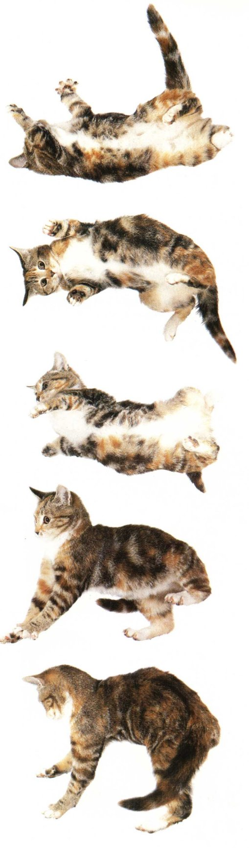Mačke so znane po svoji čistosti. Na dan porabijo najmanj eno uro, da se čistijo s slino in ližejo s hrapavim jezikom. Njihova dlaka je zato gladka in bleščeča. Poleg tega tako odstranjujejo zajedavce, ohranjajo telo zdravo in poživljajo krvni obtok.

GIBČNOST

PADEC
Mačke imajo izreden čut za ravnotežje. Pogosto plezajo po drevju in zidovih, bodisi da zalezujejo plen ali pa raziskujejo okolico. Kadar padejo, se pokažejo njihovi izredni refleksi. Ob padcu jim organ za ravnotežje, v notranjosti ušesa, takoj pove, katera smer je navzgor. Mačka najprej zasuče glavo, tej pa sledi telo. Na koncu varno pristane na vseh štirih.

SKAKANJE
Zaradi dolgih, prožnih nog, močnih mišic in gibčnih sklepov lahko mačke izvrstno skačejo. Pred skokom se dobro razgledajo. Glavo premikajo levo in desno, da natančneje ocenijo razdaljo. Če je prevelika, plen najprej zalezujejo.

LOV
Občutljiv voh mačko hitro pripelje na mišjo sled. Ko se približuje plenu, vse bolj prihajata do izraza vid in sluh. Po počasnem in neslišnem zalezovanju se z nasršenimi kremplji požene na žrtev. Pogosto jo z zobmi zagrabi za vrat in ji zlomi tilnik.

OKO
Spremembe, ki se pokažejo v mačjem očesu zaradi okužbe ali poškodbe, so navadno zelo očitne. Različne motnje najpogosteje prizadenejo zunanji del očesa in očesno veznico. Tretje veke ali žmurke, ki je posebna zaščita, pri zdravi mački ponavadi ne vidimo, lahko pa se pokaže pri oboleli živali. Opozorilna znamenja, ob katerih moramo postati pozorni, so predvsem solzenje ali izcedek iz očesa, zaprto oko ter vsaka sprememba v njegovi barvi in bistrosti. Ob slehernem nenavadnem pojavu se posvetujemo z veterinarjem, kajti mnoge motnje, ki jih ne zdravimo, lahko povzročijo vida ali celo slepoto. Večino težav lahko zdravimo z antibiotiki v mazilu ali kapljicami ki jih predpiše veterinar.

TRETJA VEKA
Po nežnem pritisku na zrklo se v kotičku očesa pokaže majhna mežikajoča membrana (žmruka). Kadar je vidna tudi sicer, to lahko pomeni, da se mačka slabo počuti ali ima drisko oziroma gliste; če se kaže samo na eni strani, je to lahko posledica bojne rane, poškodbe ali tujka v očesu. Če izstopi tretja veka, mora mačko pregledati veterinar.

SLEPOTA
Poškodbe mrežnice, očesna mrena in druga resnejša obolenja lahko povzročijo izgubo vida. Mačka presenetljivo dobro prenaša pešanje vida zaradi starosti ali celo izgubo enega očesa zaradi nezgode ali bolezni. V znanem okolju se kmalu prilagodi novim razmeram in se nauči primanjkljaj nadomeščati z uporabo drugih čutil. Ob nenadni izgubi vida se nemudoma posvetujmo z veterinarjem. Če težav ne bodo odkrili s pregledom mačkinega očesa, bodo pozorni na mačkino obnašanje, ko bo napačno ocenila višino, se bo zaletavala v pohištvo, ipd.

UHO
Mačka z ušesu (slika 2)nadzoruje svoj občutek za ravnovesje in čutilo sluha. Poškodbe srednjega ušesa lahko zato povzročijo težave pri gibanju ali prizadenejo sluh. Najpogostejši povzročitelji okužb so mikroorganizmi, tujki ali ušesne pršice. Najočitnejša znamenja, da je z ušesi nekaj narobe,so trdovratno praskanje, stresanje z glavo, izcedek in temno ušesno maslo. Okužba lahko povzroči gluhost, ki pa je najpogosteje prirojena hiba, predvsem pri mačkah z belim kožuhom. Sluh se navadno nekoliko poslabša tudi s staranjem.
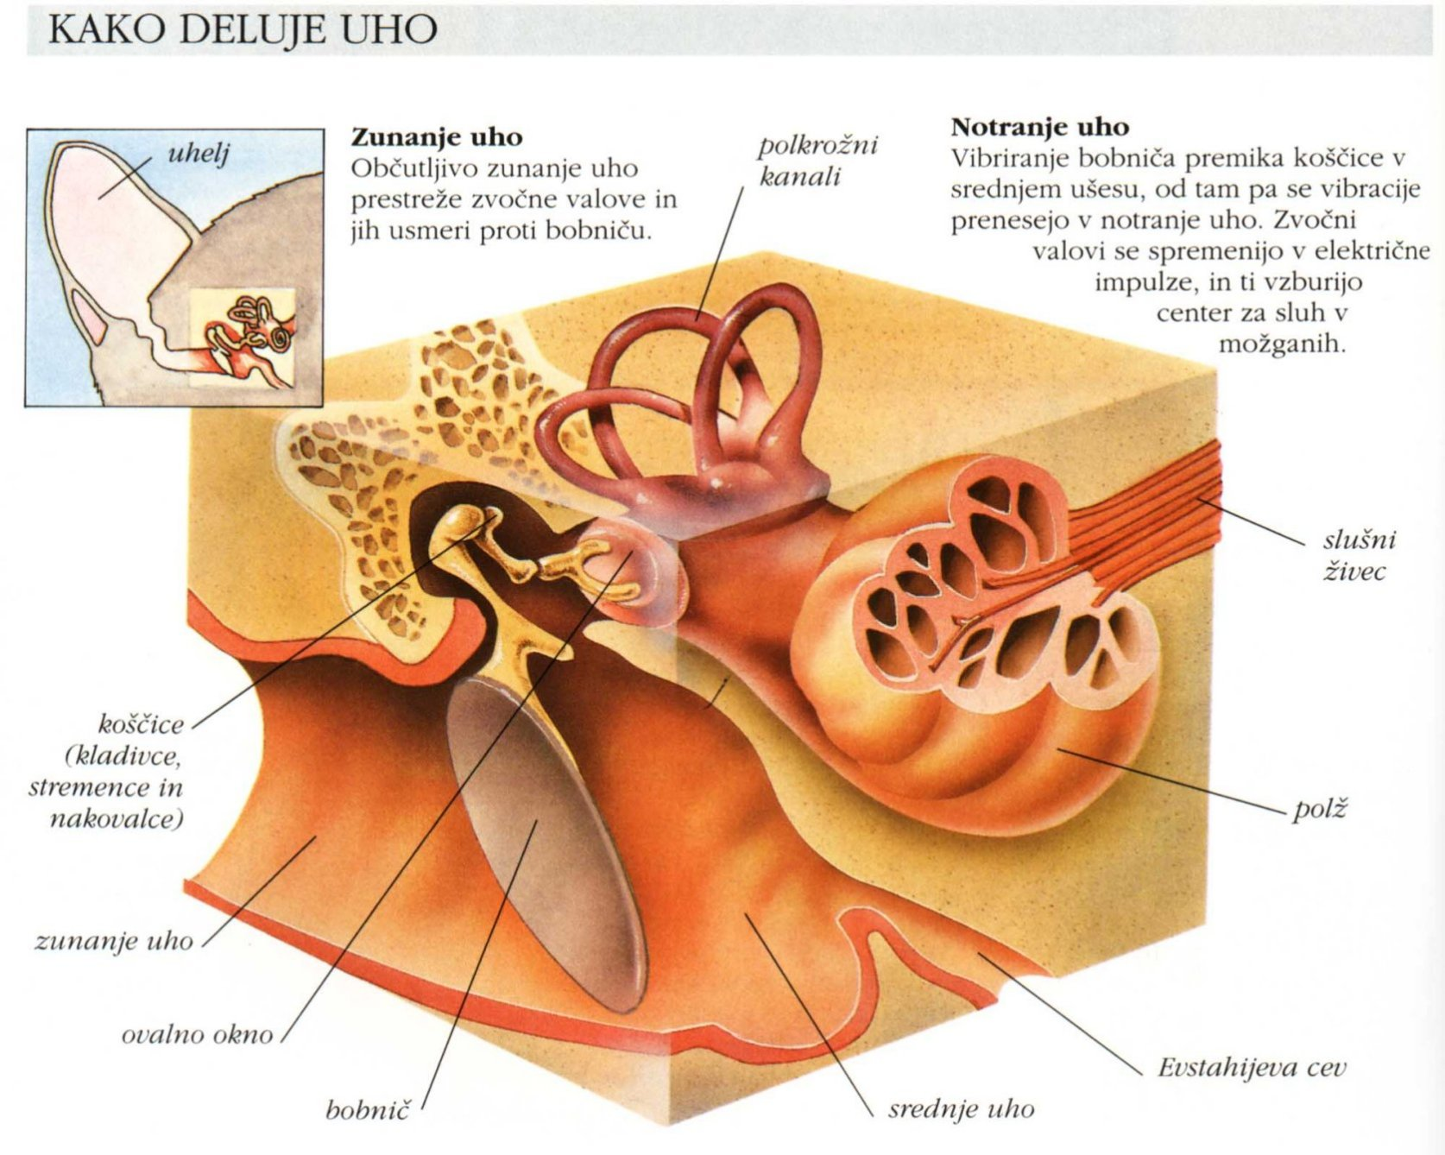
Slika 2

USTA IN ZOBJE
Mačja usta in zobje so prilagojeni osnovni nalogi, lovljenju in ubijanju plena, medtem ko je jezik obložen z ukrivljenimi strgalnimi izrastki, ki so potrebni za negovanje kožuha. Poškodba ali vnetje ust, zob, neba, dlesni ali jezika lahko mački oteži uživanje hrane in sploh onemogoči umivanje. Če pravočasno ne ukrepamo, je morda ogroženo celo njeno življenje. Mačke dobijo le poredkoma luknje v zobeh, vendar pa lahko bakterije in ostanki hrane sčasoma naredijo na površini zob tanko prevleko, ki se ob delovanju sline z raztopljenimi rudninskimi snovmi strdi v trdo oblogo zobnega kamna. Če pravočasno ne ukrepamo, se lahko vnamejo dlesni, to pa lahko pripelje do izpadanja zob. Številni mikroorganizmi, še posebej tisti, ki sodelujejo pri nastajanju mačje dihalne bolezni ali »mačje gripe«. Lahko povzročijo tvorbo ognojkov v ustih. Nevarne so lahko tudi ribje koščice, ki se zataknejo v ustih, in jih moramo odstraniti..

HRANJENJE
Mačke so zaradi svojih posebnih prehranjevalnih potreb dokaj zahtevne živali. So tudi zelo občutljive, saj se jedi niti ne dotaknejo, če nima pravega vonja ali primerne temperature. Z izostrenima čutiloma za voh in okus, če hrana ni povsem sveža. Poskusimo dnevni red urediti tako, da bomo mačko zmeraj nahranili ob istem času in na istem mestu. Včasih pa si mačke tudi popestrijo jedilnik s kakšno od manjših ulovljenih živali.

IGRE Z MAČKO
Opazovanje mačke pri igri je eno najlepših doživetji, ki jih ta žival pričara svojemu lastniku. Za razvoj ljubke mačice je nadvse pomembno, da se nauči igrati, saj na ta način pridobi mnoge veščine, ki jih bo potrebovala. Nekako pri šestih mesecih mačka izgubi svojo igrivost. Varčevati začne z energijo za lov in druge resnejše naloge, tako da jo moramo včasih k igri spodbujati. (slika 3)
Vsaka igra je lahko za mačko še mikavnejša, če se ji pridružimo, najzanesljiveje pa bo mačka ostala igriva, če ji zagotovimo prav tako igrivo družbo. Par mačk, vzgojenih pod isto streho, se bo igral tudi tedaj, ko bosta živali že zdavnaj odrasli.
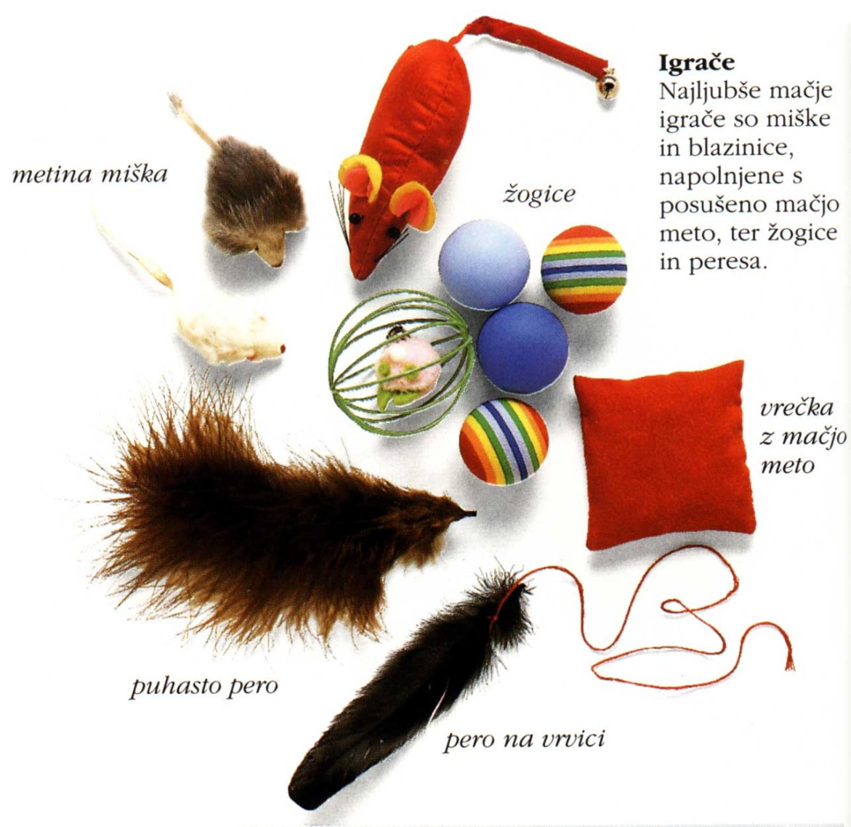
Slika 3

KOŽNI ZAJEDAVCI
V mačjem telesu se lahko naseli vrsta različnih zajedavcev. Med najpogostejše povzročitelje mačkinih težav s kožo sodijo bolhe. Temni iztrebki, ki so na svetli dlaki videti kot premogov prah, so zanesljivo znamenje za to nadlogo. Srbenj je lahko posledica delovanja samih bolh ali občutljivosti za njihovo slino ali izločke. Bolhe so povezane z življenjskim ciklom trakulje in lahko povzročijo slabokrvnost. Zajedevce se lahko odpravi z ovratnicami proti bolham, čistočo, insekricidi,…

ZAJEDAVEC | OPIS IN ZNAKI | UKREPANJE
Bolhe | Najpogostejši je kožni zajedavec. Lahko prenašajo ličinke trakulj. Njihovo navzočno dokazujejo majhne črne pike na kožuhu; žival se tudi neprenehoma praska. | Posvetujemo se z veterinarjem, da nam predpiše ustrezno insekticidno pršilo ali prašek. Ne uporabljamo ovratnice proti bolham. Dosledno upoštevamo navodila izdelovalcev
Klopi | Ti zajedavci sesajo mačkam kri in povzročajo majhne modro-zelene otekline. V izjemnih primerih lahko to pripelje do slabokrvnosti. | Klopa prelijemo z alkoholom in previdno odstranimo s pinceto. Če ostane del glave v koži, lahko nastane vnetje. Veterinar nam svetuje primeren insekticid.
Uši | Zdrava mačka ima redkokdaj uši. Najdemo jih na glavi in vzdolž hrbta; vidna so predvsem bela jajčeca (gnide), pritrjena na daljše dlake. | Posvetujemo se z veterinarjem. V hujših primerih moramo ostriči krzno in mačko okopati v insekticidu.
Pršice | Ti drobni zajedavci se zažrejo v kožo svojih mačjih gostiteljev in povzročajo vnetja, izpadanje dlake,ter vrsto drugih težav in obolenj. Naglavne pršice ali srbci se zadržujejo na mačkini glavi in vratu, srbenje in vnetja pa povzročajo tudi lasne ter žanjske ali jesenske in ušesne pršice. | Če sumimo, da ima mačka pršice, z veterinarjevo pomočjo ugotovimo, za katero vrsto gre, in jih po njegovih navodilih odpravimo z nenevarnim insekticidom.
Muhe | Nekatere vrste muh si izberejo za gostitelje dolgodlake mačke z zanemarjenim in sprijetim kožuhom. Vanj zležejo jajčeca, ličinke pa se zarijejo pod kožo in povzročajo različne okužbe. | Posvetujemo se z veterinarjem. Z varnim razkužilom in ustreznim insekticidom očistimo kožuh in kožo.
Zolji | Te vrste zajedavci so razširjeni zlasti v Severni Ameriki. Njihove ličinke se zarijejo v kožo in jih je videti kot otekline na mačkinem vratu, hrbtu , bokih in tebuhu. | Potrebno je zdravljenje na veterinarski kliniki.

MUČENJE MAČK
- Da bi naredili konec zanemarjanju živali, so 1. januarja 1999 prostovoljci floridskega društva za zaščito živali iz doma 70-letnega vdovca odpeljali 37 mačk. Društvo za zaščito živali je na vdovca postalo pozorno, ker so se njegovi sosedje pritoževali zaradi umazanije in smradu, ki se je širil iz njegove hiše. Moški je bil brez denarja, ker sta z ženo vse prihranke porabila, da bi renovirala staro hišo. Nato pa ga je zadela kap, zbolel je za kožnim rakom in rakom na ledvicah, leta 1998 pa je za kapjo umrla še njegova žena. Da bi lahko pokopal ženo v domačem kraju ob družini, je moral prodati tudi tovornjak. Po pogrebu pa se je zaprl v svojo hišo ter tolažbo iskal pri mačkah. Ponoči jim je pustil, da so bile z njim v postelji, podnevi pa so lahko cele ure plezale po njem, medtem ko je sedel pred televizijo. Po lastnih besedah je bil preveč utrujen, da bi čistil za njimi. Ko so mu ponudili pomoč, jo je sprejel, pa tudi živalim se je odrekel, zato opazovalci menijo, da se verjetno ne bo več znašel v enakem položaju.

- Društvo za zaščito živali Arizona je moralo novembra 1998 evtanizirati 160 mačk, proti 56-letni lastnici Arizonskega mačjega zavetišča pa so vložili obtožbe za 201 primer krutosti do živali. Na razmere je društvo opozorila pred kratkim najeta čistilka, ko je ugotovila, da umazanija, s katero se spopada, ni le posledica kratkotrajne krize.

- Nekdaj priznana vzrediteljica mačk, dolgoletna novinarka in mati samohranilka se je pri približno štiridesetih začela ukvarjati izrecno z reševanjem mačk. Poznana je bila tudi društvom za zaščito živali, saj se je nanje občasno obračala z vprašanji o mačkah, med drugim je hotela vedeti tudi to, kakšna je razlika med reševalci in zbiralci. O njej ni nihče mislil nič drugega kot to, da je ljubiteljica živali, ki želi pomagati mačkam. Julija 1996 pa je morala na zahtevo mestnih oblasti počistiti svoj dom in oddati 126 mačk. O dogodku se ni veliko govorilo, dokler oktobra 1998 policija ni hotela zapreti bencinske črpalke v njeni lasti zaradi neplačanih računov. Našli pa so toliko mačjih iztrebkov, da so obvestili sanitarno službo, ki je nato črpalko označila kot sanitarno neprimerno za bivanje in zasegla 58 živih in eno mrtvo mačko ter psa.

ALI VEŠ…
- Domače mačke predejo s hitrostjo 26 vibracij na sekundo, kar je enako frekvenci dieselskega motorja v prostem teku. Domača mačka sliši frekvence do okoli 65 kHz, človek pa samo do 20 kHz. Voh mačke je 14-krat ostrejši od človekovega.

- V ozadju mačjega očesa je odsevna obloga, ki se imenuje tapetum lucidum zaradi katere se mačje oči ponoči svetijo. Ta odsevna plast vpija svetlobo 6-krat bolj učinkovito kot človeško oko. Zato mačka ponoči vidi bolje kot človek.

- Na svetu obstaja več kot 3000 vrst domačih mačk, toda samo 8% je čistokrvnih. Za razliko od ostalih vrst mačk, živijo čistokrvne mačke po vsem svetu in to v velikem številu. V Združenih državah živi več mačk kot psov, in ljudje letno porabijo več denarja za mačjo hrano kot za hrano za dojenčke.

- Domače mačke - ali katerekoli druge mačke - nimajo devet življenj in tudi ne pristanejo vedno na nogah. Pravijo, da ima mačka, ki pade z 20. nadstropja več možnosti, da preživi kot če pade s 7. nadstropja, ker potrebuje vsaj 7 nadstropij, da se pripravi na pristanek na vseh štirih.

- Pri hoji in teku mačke premikajo obe levi in obe desni nogi hkrati. Tak način hoje in teka imajo samo še žirafe in kamele.

ZAKLJUČEK
Mačka, čaščena ali osovražena, strah zbujajoča lovka ali zaupljiva prijateljica, je že od pradavnine na različne načine človekova sopotnica. V tej zvezi ji je bila sreča zdaj naklonjena, zdaj pa spet ne, a je ob človekovi strani vendarle preživela in postala po vsem svetu ena najbolj cenjenih hišnih ljubljenk.
Za življenje v družbi z mačko smo vedno znova nagrajeni z nepozabnimi trenutki, in če imamo srečo, da lahko ponudimo dom več kot eni živali, nam bo opazovanje njihove prešerne igrivosti in ubrane družabnosti prineslo še toliko več veselja. V to igro brez konca in kraja se lahko vključi celo pes, saj je splošno prepričanje, da mačka in pes ne moreta zadovoljno živeti pod isto streho, povsem zmotno. Kadar razumno upoštevamo vedenjske posebnosti obeh vrst, se lahko med njima razvije presenetljivo sozvočje.

VIRI
http://www.didyouknow.cd/slovenija/animals/macke.htm
http://www.geocities.com/luxuscats/macke.htm
http://animal-collector.tripod.com
http://www.everything-you-ever-wanted-to-know-about-cats.com/
Andrew Edney; Popolna nega in vzgoja mačke
Založba Mladinska knjiga: Velika ilustrirana otroška enciklopedija

